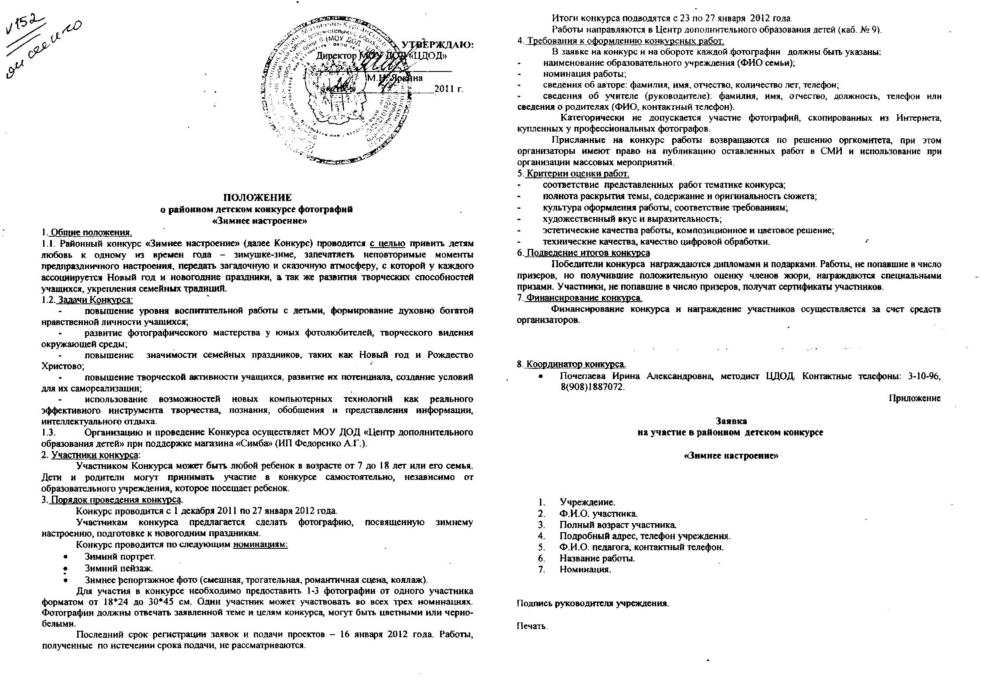

На конкурс предоставляются игрушки, олицетворяющие символ года, преимущественно шары. Размер игрушки от 35 до 40 см. Техника исполнения любая, но практичная к условиям окружающей среды. Работы подписываются печатными буквами (Приложение 2).
ПОЛОЖЕНИЕ конкурсе новогодних игрушек на главную елку района «Праздничный наряд для Лесной Королевы» щие положения.
По инициативе Сектора работы по молодежной политике Администрации Матвеево-Курганского района и в соответствии с планом мероприятий МОУ ДОД «Центр дополнительного образования детей» с 1 декабря по 21 декабря 2011 года проводится районный конкурс новогодних игрушек «Праздничный наряд для Лесной Королевы» на главную елку района.
- Организацию и проведение Конкурса осуществляет МОУ ДОД «Центр дополнительного образования детей» при поддержке Сектора работы по молодежной политике Администрации Матвеево-Курганского района.
- Цели и задачи конкурса:

- Развитие творчества и декоративно-художественных навыков среди учащейся молодежи района;
- Формирование художественно-эстетического вкуса детей и подростков;
- Воспитание чувства ответственности за общее дело, чувства коллективизма и любви к малой Родине;
- Развитие перспективного сотрудничества, укрепление творческих связей между образовательными учреждениями района;
- Приобщение детей и семьи к традициям и сотворчеству; создание условий активного включения родителей в учебно-воспитательный процесс, досуговую деятельность, сотрудничество с детьми и педагогами;
- Создание условий для выявления активных и одаренных представителей детей и молодежи с целью дальнейшего их привлечения к различным проектам и программам;
- Повышение профессионального мастерства участников и стимулирование создания новых творческих работ.
2. Участники конкурса:
В конкурсе участвуют воспитанники дошкольных, учащиеся образовательных учреждений, ручающиеся учреждений дополнительного образования детей, студенты учебных заведений >айона, педагоги и все желающие.
3. Условия конкурса:
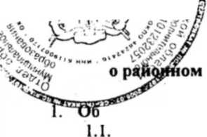
Конкурсные работы с оформленной заявкой на участие (Приложение 1) необходимо сдать до 1 & декабря 2011 года в Центр дополнительного образования детей по адресу: п. Матвеев-Курган ул. 1-я Пятилетка, 110, каб. № 9. тел.: 3-10-96.
Конкурс оценивается по следующим возрастным категориям:
До 6 лет 15-18 лет
7-10 лет Старше 18 лет
11-14 лет
4. Критерии оценки работ:
практичность, оригинальность, качество исполнения, яркость, целостное впечатление, тематика.
5. Подведение итогов конкурса и награждение:
Итоги будут подведены с 19 по 21 декабря 2011 г. Лучшие работы будут отмечены дипломами за счет средств Администрации.
6. Координатор конкурса:
• Почепаева Ирина Александровна, методист ЦДОД. Контактные телефоны: 3-10-96; 89081887072.
Приложение 1
Заявка на участие в районном конкурсе новогодних игрушек на главную елку района «Праздничный наряд для Лесной Королевы»
Полное название учреждения, предоставляющего работы на конкурс.
1.
2.
Ф.И.О. полностью автора, педагога | Возраст автора | Место жительства, телефон | Кол-во работ | Материал, техника | Название работы
(Ф.И.О., должность, организация)
Подпись направляющего конкурсные материалы
Приложение 2
Сведения для этикетажа.
- Фамилия, имя, отчество автора (либо полное название авторского коллектива).
- Год рождения автора, (количество полных лет).
- Образовательное учреждение.
- Название творческой работы,
- Техника, материал.
- Номинация.
- Ф.И.О. педагога (руководителя) (полностью), контактный телефон. Подпись руководителя учреждения.
Печать.

